UNIWERSYTET GDAŃSKI

WYDZIAŁ MATEMATYKI, FIZYKI I INFORMATYKI
(później to sformatuję wszystko btw - Wojtek)

Michał Ryduchowski
Numer albumu:
Maciej Wojciechowski
Numer albumu: 292571
Maciej Nasiadka
Numer albumu:

Kierunek studiów: Informatyka praktyczna

Digital Dungeons

Praca licencjacka
wykonana pod kierunkiem
dr inż. Łukasza Kusznera

Gdańsk 2024

Spis Treści
1. Wprowadzenie 2
1.1. Cel i zakres pracy 2
1.2. Motywacja powstania systemu 2
1.3. Charakterystyka gier typu text-based RPG 3
1.4. Struktura pracy 4
2. Analiza problemu i istniejących rozwiązań 5
2.1. Charakterystyka gier tekstowych RPG 5
2.2. Narzędzia do tworzenia gier RPG 5
2.3. Platformy dystrybucji gier tworzonych przez użytkowników 6
2.4. Wnioski z analizy istniejących rozwiązań 6
2.5. Założenia projektowe systemu 6
3. Analiza systemu 7
3.1. Wymagania funkcjonalne 7
3.2. Wymagania niefunkcjonalne 7
3.3. Aktorzy systemu 7
3.4. Diagram przypadków użycia 7
3.5. Opis scenariuszy przypadków użycia 7
3.6. Diagramy sekwencji 7
3.7. Model danych systemu 7
4. Projekt systemu 7
4.1. Architektura systemu 8
4.2. Projekt bazy danych 8
4.3. Projekt interfejsu użytkownika 8
4.4. Projekt modułów systemu 8
4.4.1. Moduł użytkowników 8
4.4.2. Moduł marketplace gier 8
4.4.3. Moduł edytora gier 8
4.4.4. Silnik rozgrywki 8
4.5. Projekt API systemu 8
5. Implementacja systemu 8
5.1. Wykorzystane technologie 8
5.1.1. Frontend 8
5.1.2. Backend 8
5.1.3. Baza danych 8
5.2. Implementacja interfejsu użytkownika 8
5.3. Implementacja edytora gier 8
5.4. Implementacja silnika rozgrywki 8
5.5. Implementacja marketplace 8
5.6. Implementacja systemu użytkowników 8
6. Testowanie systemu 8
6.1. Strategia testowania 8
6.2. Testy frontendowe 8
6.3. Testy backendowe 8
6.4. Testy funkcjonalne systemu 9
6.5. Wyniki testów 9
7. Podsumowanie i kierunki dalszego rozwoju 9
7.1. Podsumowanie realizacji projektu 9
7.2. Ograniczenia systemu 9
7.3. Możliwości dalszego rozwoju 9
8. Bibliografia 9

1. Wprowadzenie
Gry komputerowe są dziś nieodłącznym elementem życia społecznego. Według Video Games Europe 2023–Key Facts Report, szacuje się, że w 2023 roku, 53% populacji Europy (w wieku 6-64) regularnie sięgało po gry wideo w czasie wolnym. Według tego samego raportu, każdego tygodnia, Europejscy gracze zanurzają się w wirtualne światy na średnio 8.9 godzin.
Na największą platformę dystrybucji gier Steam w 2025 roku wpłynęło 19 993 gier. Oznacza to, że ludzie chętnie tworzą i publikują swoje prace. Niestety, próg wejścia od zerowej wiedzy informatycznej po publikację skończonej gry komputerowej jest dosyć wysoki, przez co mały odsetek populacji może sobie pozwolić na podzielenie się swoim pomysłem ze światem.
Projekt, który został opracowany–platforma do tworzenia i publikacji gier tekstowych Digital Dungeons, jest odpowiedzią na ten wysoki próg wejścia. Ten serwis umożliwia tworzenie, testowanie oraz publikowanie gier komputerowych bez konieczności pisania kodu. Edytor graficzny i interfejs użytkownika no-code sprawiają, że osoby niezwiązanie z technologią mogą stworzyć cyfrowy „świat” i opublikować go w sieci.

1.1. Cel i zakres pracy
Celem pracy jest dostarczenie osobom bez doświadczenia programistycznego prostego, intuicyjnego i darmowego systemu tworzenia i publikowania tekstowych gier typu Role-Playing Game (RPG). W ramach pracy opracowano również silnik uruchamiania wytworzonych w tym systemie z funkcją zapisu postępu rozgrywki.
Efektem końcowym jest serwis internetowy z edytorem graficznym gier, silnikiem rozgrywki oraz publicznym „sklepem” internetowym wypełnionym grami stworzonymi przez społeczność, umożliwiającym skomentowanie, polubienie, lub ewentualną edycję opublikowanej gry.
System nie zawiera wsparcia sztuczną inteligencją przy generowaniu światów. Jest również ograniczony do przeglądarki–nie ma funkcji eksportu gry jako wersja niezależna (standalone), przez co wymaga połączenia sieciowego. Kolejnym ograniczeniem jest brak możliwości dodania grafik, dźwięków lub wideo, co wspiera założenie silnego oparcia na wyobraźni graczy.

1.2. Motywacja powstania systemu
Dość popularnym sposobem integracji wśród młodzieży i młodych dorosłych są spotkania w celu przeprowadzania rozgrywek RPG. Gracze wcielają się w role postaci w magicznym uniwersum (np. czarodzieje, elfy) i nieraz improwizują rozgrywkę podczas jej trwania. Niestety, trudno znaleźć ogólnodostępne rozwiązania oferujące przeniesienie tych światów w sferę cyfrową.
Popularne silniki, takie jak Unity, czy Unreal Engine, nastawione są głównie na tworzenie efektownych światów 3D, animacji, lub rzadziej–prostszych gier 2D. Nawet mniej zaawansowany silnik RPG Maker zakłada, że świat będzie opierał się o graficzny tileset (siatkę tekstur graficznych).
Najpopularniejszym istniejącym rozwiązaniem umożliwiającym tworzenie tekstowych gier RPG jest Text Adventure Development System. Niestety, ten silnik, jak i inne tego rodzaju, są narzędziami dla programistów, lub bibliotekami kodu, wymagającymi solidnej znajomości co najmniej jednego języka programowania.
System ADRIFT jest programem, który oferuje podobne rozwiązanie do Digital Dungeons, natomiast jego interfejs jest przestarzały, przytłaczający, oraz wymaga pełnej instalacji (przez co może nie być kompatybilny z nowszymi systemami):
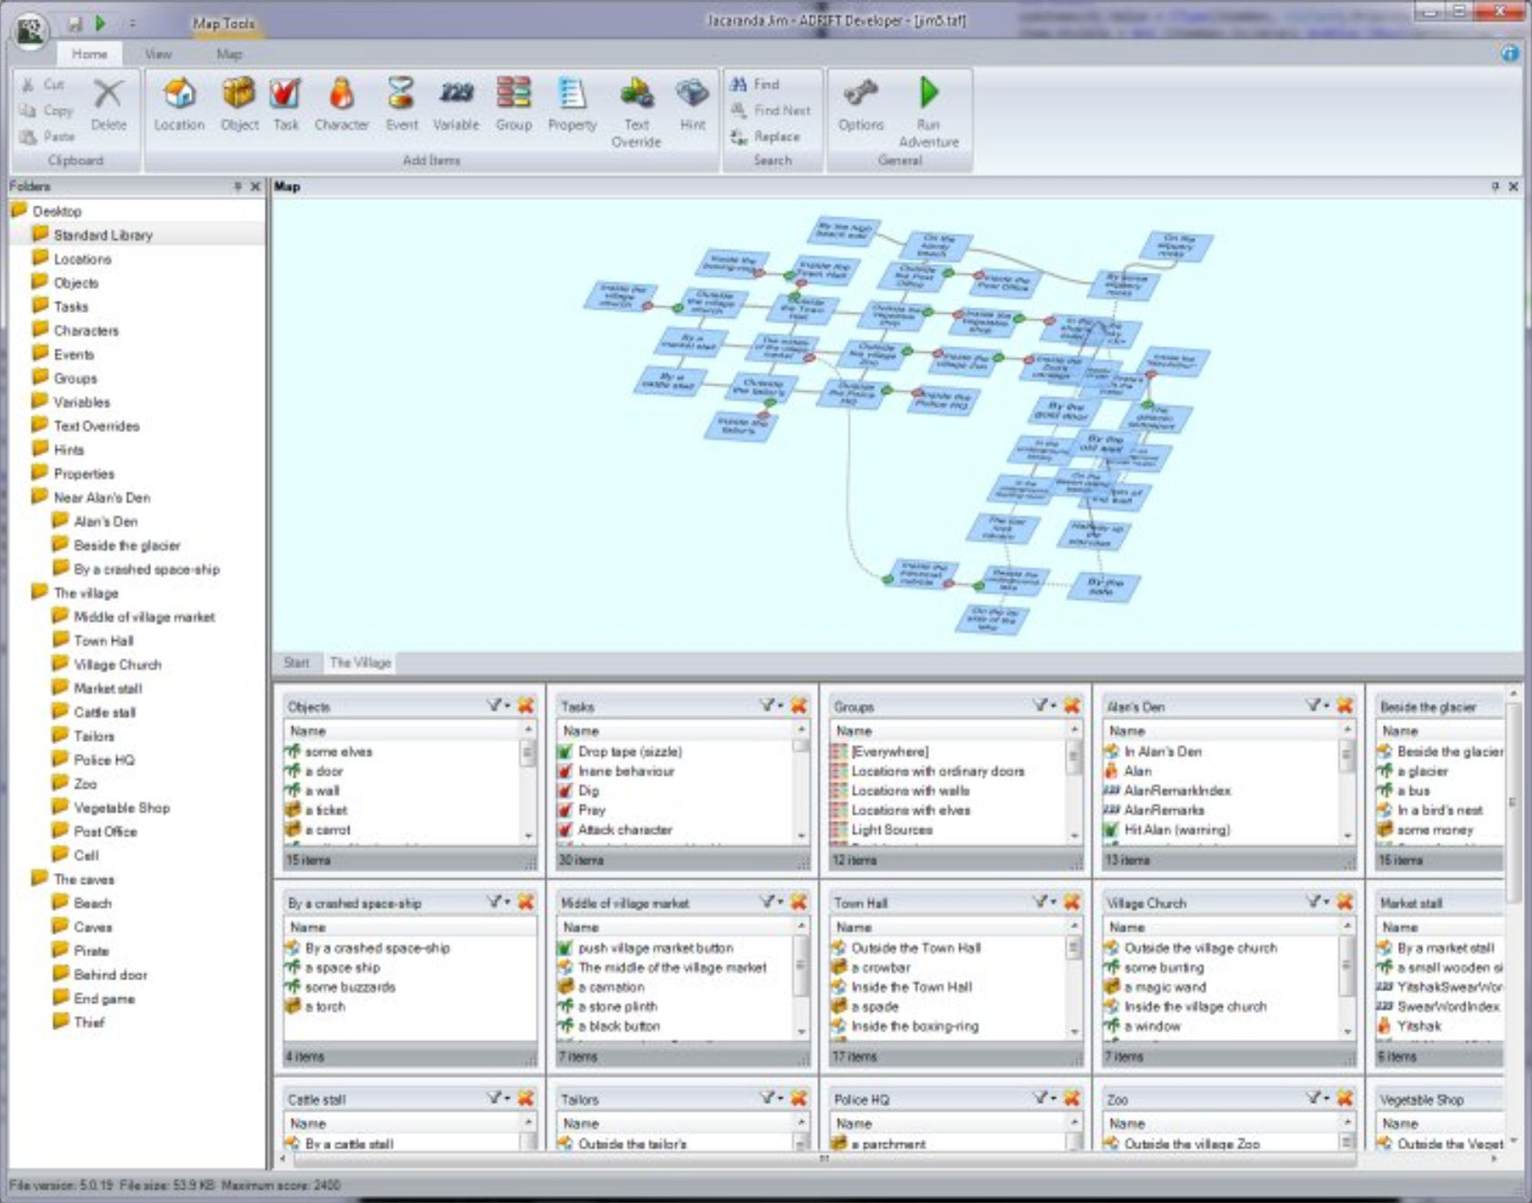Interfejs programu ADRIFT
W odpowiedzi na zidentyfikowane problemy zaprojektowano system tworzenia tekstowych gier RPG nie wymagający znajomości programowania. W przeciwieństwie do wszystkich wyżej wymienionych rozwiązań, Digital Dungeons oferuje również własny internetowy „sklep” z grami stworzonymi przez społeczność użytkowników systemu.

1.3. Charakterystyka gier typu text-based RPG
Gry typu text-based RPG (tekstowe gry fabularne) są specyficzną kategorią gier komputerowych, w których głównym środkiem przekazu informacji jest tekst. W przeciwieństwie do gier opartych na grafice 2D lub 3D, interakcja z użytkownikiem odbywa się poprzez opisy słowne, komunikaty systemowe oraz decyzje podejmowane przez gracza.
Podstawowym elementem tego typu gier jest narracja, która opisuje świat gry, postacie oraz zdarzenia zachodzące w jego obrębie. Gracz wciela się w określoną rolę i podejmuje decyzje wpływające na dalszy przebieg rozgrywki. W zależności od przyjętej struktury, decyzje te mogą przyjmować formę wpisywanych komend tekstowych lub wyboru jednej z dostępnych opcji.
Wyróżnia się dwa główne podejścia do interakcji w grach tekstowych. Pierwszym z nich są systemy oparte na parserze poleceń, w których użytkownik wprowadza komendy w języku naturalnym lub uproszczonej składni (np. „idź na północ”, „podnieś przedmiot”). Drugim podejściem są systemy wyboru (ang. choice-based), w których użytkownik podejmuje decyzje poprzez wybór jednej z predefiniowanych opcji przedstawionych przez system.
Ze względu na brak warstwy graficznej, gry tekstowe opierają się w dużym stopniu na wyobraźni użytkownika. Pozwala to na tworzenie złożonych światów i scenariuszy przy relatywnie niewielkich wymaganiach technicznych.

1.4. Struktura pracy
Praca została podzielona na siedem rozdziałów, obejmujących kolejne etapy analizy, projektowania, implementacji oraz oceny opracowanego systemu.
W rozdziale pierwszym przedstawiono wprowadzenie do tematu pracy, określono jej cel i zakres, a także omówiono motywację powstania systemu oraz podstawowe cechy gier typu text-based RPG.
Rozdział drugi zawiera analizę problemu oraz przegląd istniejących rozwiązań. Przedstawiono w nim charakterystykę gier tekstowych RPG, omówiono dostępne narzędzia do ich tworzenia oraz platformy umożliwiające dystrybucję gier tworzonych przez użytkowników. Na podstawie przeprowadzonej analizy sformułowano wnioski oraz założenia projektowe systemu.
W rozdziale trzecim zaprezentowano analizę systemu. Określono wymagania funkcjonalne i niefunkcjonalne, zidentyfikowano aktorów systemu oraz przedstawiono diagram przypadków użycia wraz z opisem scenariuszy. Uzupełnieniem tej części są diagramy sekwencji oraz model danych systemu.
Rozdział czwarty poświęcony jest projektowi systemu. Opisano architekturę rozwiązania, projekt bazy danych oraz interfejs użytkownika. Przedstawiono również strukturę modułów systemu, w tym moduł użytkowników, marketplace gier, edytor gier oraz silnik rozgrywki, a także projekt API.
W rozdziale piątym opisano proces implementacji systemu. Przedstawiono wykorzystane technologie, a następnie omówiono implementację poszczególnych elementów systemu, takich jak interfejs użytkownika, edytor gier, silnik rozgrywki, marketplace oraz system użytkowników.
Rozdział szósty dotyczy testowania systemu. Opisano strategię testowania, przeprowadzone testy frontendowe i backendowe, testy funkcjonalne oraz przedstawiono ich wyniki.
W rozdziale siódmym zawarto podsumowanie pracy oraz ocenę stopnia realizacji założeń projektowych. Przedstawiono również ograniczenia systemu oraz możliwe kierunki jego dalszego rozwoju.
Ostatnim elementem pracy jest bibliografia, zawierająca wykorzystane źródła.

2. Analiza problemu i istniejących rozwiązań

2.1. Charakterystyka gier tekstowych RPG
Gry tekstowe RPG opierają się na relatywnie prostej warstwie prezentacji, jednak ich struktura wewnętrzna wymaga odpowiedniego zaprojektowania logiki systemu. W przeciwieństwie do gier graficznych, gdzie znaczną część złożoności stanowi renderowanie obrazu oraz fizyka, w grach tekstowych główny nacisk położony jest na przetwarzanie stanu gry oraz generowanie spójnej narracji.
Podstawowym elementem takiego systemu jest model świata gry, który przechowuje informacje o aktualnym stanie rozgrywki. Obejmuje on między innymi lokalizację gracza, dostępne obiekty, relacje między elementami świata oraz konsekwencje wcześniej podjętych decyzji. Każda akcja użytkownika powoduje zmianę tego stanu, co wpływa na dalszy przebieg gry.
Kolejnym istotnym komponentem jest mechanizm interpretacji działań gracza. W zależności od przyjętego podejścia może on przyjmować formę parsera poleceń lub systemu wyboru. Parser poleceń wymaga przetwarzania wprowadzonych przez użytkownika komend i ich mapowania na operacje systemowe, co wiąże się z koniecznością obsługi różnych wariantów składni. System wyboru upraszcza ten proces poprzez ograniczenie możliwych działań do zestawu zdefiniowanych opcji.
Z punktu widzenia implementacyjnego, gry tekstowe RPG wymagają także systemu zapisu i odczytu stanu gry. Umożliwia to kontynuowanie rozgrywki w późniejszym czasie oraz stanowi istotny element doświadczenia użytkownika. Mechanizm ten musi uwzględniać wszystkie zmienne wpływające na przebieg gry.

2.2. Narzędzia do tworzenia gier RPG
Silniki ogólne
- Unity
- Unreal
Overkill, wymagają programowania

Dedykowane narzędzia RPG
- RPG Maker
Prostsze, ale nadal graficzne, ograniczone do określonego modelu

Narzędzia do gier tekstowych
- TADS
- Inform 7
- Twine
często wymagają kodu / specyficznego języka, brak UX dla laików

2.3. Platformy dystrybucji gier tworzonych przez użytkowników
Steam
itch.io

czy wspierają małych twórców
czy wspierają gry tekstowe
jaki jest próg wejścia

brak integracji z tworzeniem
brak wsparcia dla prostych narzędzi

2.4. Wnioski z analizy istniejących rozwiązań
istnieją rozwiązania X
mają zalety Y
ale mają problemy Z

2.5. Założenia projektowe systemu
Np.:
Problem: wysoki próg wejścia
Założenie: system nie wymaga znajomości programowania
itd

3. Analiza systemu

3.1. Wymagania funkcjonalne

3.2. Wymagania niefunkcjonalne

3.3. Aktorzy systemu

3.4. Diagram przypadków użycia

3.5. Opis scenariuszy przypadków użycia

3.6. Diagramy sekwencji

3.7. Model danych systemu

4. Projekt systemu
Do stworzenia serwisu wykorzystano framework Next.js. Backend został utworzony na architekturze Express.js, a baza danych wykorzystuje impementację MariaDB. Ten stack technologiczny umożliwia modularne podejście, które jest kompromisem między wydajnością systemu, a przyjaznością dla implementujących projekt programistów.

4.1. Architektura systemu

4.2. Projekt bazy danych

4.3. Projekt interfejsu użytkownika

4.4. Projekt modułów systemu

4.4.1. Moduł użytkowników

4.4.2. Moduł marketplace gier

4.4.3. Moduł edytora gier

4.4.4. Silnik rozgrywki

4.5. Projekt API systemu

5. Implementacja systemu

5.1. Wykorzystane technologie

5.1.1. Frontend

5.1.2. Backend

5.1.3. Baza danych

5.2. Implementacja interfejsu użytkownika

5.3. Implementacja edytora gier

5.4. Implementacja silnika rozgrywki

5.5. Implementacja marketplace

5.6. Implementacja systemu użytkowników

6. Testowanie systemu

6.1. Strategia testowania

6.2. Testy frontendowe

6.3. Testy backendowe

6.4. Testy funkcjonalne systemu

6.5. Wyniki testów

7. Podsumowanie i kierunki dalszego rozwoju

7.1. Podsumowanie realizacji projektu

7.2. Ograniczenia systemu

7.3. Możliwości dalszego rozwoju

8. Bibliografia

https://www.videogameseurope.eu/wp-content/uploads/2024/09/Video-Games-Europe-2023-Key-Facts-Report_FINAL.pdf
https://www.ft.com/content/f4a13716-838a-43da-853b-7c31ac17192c
https://steamdb.info/stats/releases/
https://www.adrift.co/

